1. Инициализация проекта

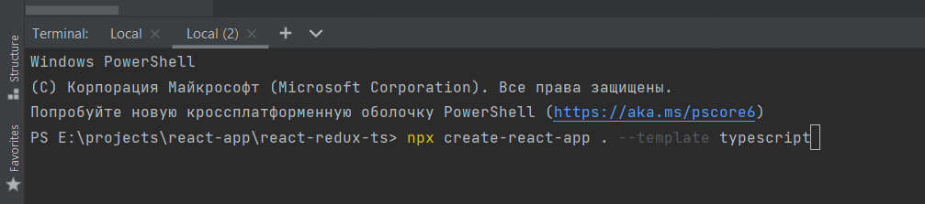

1. Устанавливаем зависимости

